机械效率
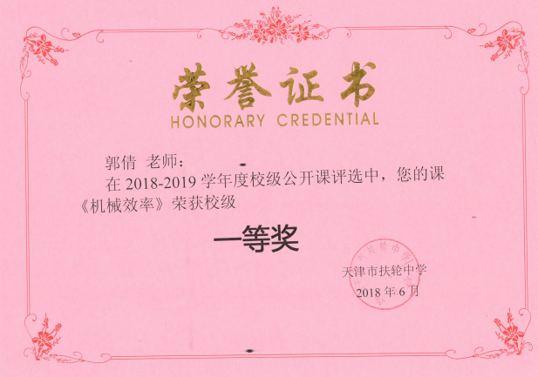
设计思想：引导学生进入学习情境，激发学生学习物理知识的浓厚兴趣。在教师指导下，学生参与测量机械效率实验，进一步理解机械效率。学习掌握科学的实验方法，培养尊重事实、重视实验的科学精神。
教学目标：
- 知识与技能：①了解什么是有用功、额外功和总功。②理解机械效率的概念。③学会测量简单机械的机械效率。
- 过程与方法：通过参与探究斜面机械效率的活动，使学生加深对有用功、额外功和总功的认识；学习拟定简单的科学探究计划和实验方案。
- 情感、态度、价值观：①激发学生的学习兴趣和对科学的求知欲望，培养学生发现问题、提出问题和解决问题的能力。②在教学活动中培养学生与他人合作的意识。
教学重点：知道有用功、额外功、总功
教学难点：测量斜面的机械效率
教学器材：弹簧测力计、长木板、小木块、刻度尺
教学过程：
- 复习提问：
- 什么是功？
- 功的计算式是什么：
- 如何理解功的原理？
- 引入新课：
教师引导：画面中的各种方法都能把沙子运到楼上，你会选择哪种方法？（教材中）
教师提出：克服沙子重力做多少功？各种方法做功是否同样多？总共做了多少功？
教师引导：找出各种方法中的共同点和不同之处。
学生分析、归纳：初步认识到，用不同方法，人所做的功不完全相同，但克服沙子重力所做的功是相同的。
教师启发，引导学生进一步归纳：
人对沙子做功，克服沙子重力所作的功，这是需要的功，是人的目的所在，叫做有用功；对桶、口袋、人做的功是额外负担，但是不做又不行的功，叫做额外功；有用功和额外功之和是人一共做的功，叫做总功。
“板书”：一、有用功、额外功、总功
1、有用功W_{有}：使用机械时对人们有用的功
2、额外功W_{额外}：人们不需要但又不 得不做的功
3、总功W_{总} ：有用功与额外功的总和，即W_{总}=W_{有}+W_{额外}
练习：计算出有用功、额外功、总功分别是多少？
教师提问：运送质量相同的沙子上升同样的高度，为什么人所做的功不相同？
学生思考：几种情况下虽然人所做的有用功是相同的，但是付出的额外功是不一样的，人做的总功是不一样的。
教师介绍：采用不同的机械去完成相同的任务，所做的有用功是相同的，但是因为采用的机械不一样，所以所做的额外功是不一样的，这就造成总功也是不一样的，有用功在总功中占得比重也是不一样的，可以看出不同的机械在这方面的性能好坏是不一样的，在物理中我们利用机械效率来反映机械的这个性能。
“板书”：二、 机 械 效 率
1.定义：有用功与总功的比值叫机械效率
2.表达式:
教师提出问题：机械效率可以大于100%吗？
学生分析得出：使用机械时会不得不做一些额外功，所以机械效率必然小于100%
练习：一台起重机将重3600N的货物提高4m。如果额外功是9600J，起重机做的有用功是多少？总功是多少？机械效率是多少？起重机在哪些方面消耗了额外功？
解：起重机提高物体的力等于物体的重力：F=G=3600N
起重机提升重物所做的有用功：
W_{有}=Fh=Gh=3600N×4m=14400J=1.44×10⁴J
起重机做的总功：W_{总}=W_{有}+W_{额外}=14400J+9600J=2.4×10⁴J
起重机的机械效率：η=W_{有}/ W_{总}= 1.44×10⁴J/2.4×10⁴J=60%
教师：斜面是我们经常用到的一种机械，它的机械效率如何去计算呢？它的机械效率同什么有关呢？
学生：克服木块重力将木块提升h所做的功是有用功，W_{有}=Gh
拉力做的功是总功，W_{总}=Fs
机械效率：η=W_{有}/ W_{额外}
利用学习通完成“练一练”，并根据学习通上统计出来的准确率、得分情况等数据同学生一起分析典型错误、考查知识点，目标明确，教师精讲点拨，重点突出，时效性强。
探究实验：斜面的机械效率
- 提出猜想：斜面的机械效率可能和什么因素有关？
- 实验器材：长木板、小木块、弹簧测力计、刻度尺
- 实验过程：
①测量小木块的重量，记录数据；
②把小木块用弹簧秤沿斜面匀速向上拉；分别记录拉力F、木块沿斜面移动的距离S、木块上升的高度h。
③改变斜面的倾斜程度，重复步骤②
- 注意事项：①要匀速拉动物体；②拉力要与斜面平行；
③及时记录数据。
- 记录表格：
斜面倾斜程度 | 木块重量G/N | 斜面高度h/m | 拉力  F/N | 斜面长  s/m | 有用功  W有/J | 总功  W总/J | 机械效率
较缓
较陡
很陡
6、结论：结论：斜面越陡，越不省力，机械效率越高。
教师指导完成实验。学生分组讨论测量方法，设计出简单的实验报告和记录表格，学会通过设计表格记录整理实验成绩数据，受到学习方法的教育。分组完成实验，参与探究活动。激发对物理学习的兴趣。加深对机械效率的认识。
（三）小结：
1、有用功、额外功、总功
2、机械效率
3、斜面的机械效率与坡度有关
利用学习通完成本堂课的课堂检测，并根据学习通上统计出来的准确率、得分情况等数据同学生一起分析典型错误、考查知识点，目标明确，教师精讲点拨，重点突出，时效性强。
（四）作业：利用学习通软件完成课后作业

